Tips omgang iemand met dementie die het niet begrijpt.
https://www.ad.nl/nlblijftthuis/een-dementerende-ouder-die-het-niet-meer-begrijpt-zo-ga-je-daarmee-om~a548ebc2/

Een dementerende ouder die het niet meer begrijpt: zo ga je daarmee om
Voor mensen met dementie is het nog lastiger als het bezoek wegvalt; zij begrijpen lang niet altijd waarom er afstand moet worden gehouden. Hoe help je kwetsbare ouderen als je niet mag langskomen? Tips voor als een dierbare thuis woont of in het verpleeghuis.
Maaike Olde Olthof > 07-04-20, 12:00 Laatste update: 13:30

In een normale situatie, zonder de pandemie, is omgaan met dementie al complex en vraagt het om maatwerk, weet Julie Meerveld van Alzheimer Nederland. De ziekte heeft veel fases en vormen. ,,Contact met familieleden is belangrijk omdat het houvast en structuur geeft. Dat voelt veilig. Die voorspelbaarheid valt ineens weg.’’ Hoe kun je het ontstane bezoekersgat opvullen zonder verwarring te veroorzaken? Gezondheidszorgpsycholoog en ouderendeskundige Maritza Allewijn geeft adviezen om van gepaste afstand toch dichterbij te komen.
ADVERTENTIE

Lees ook

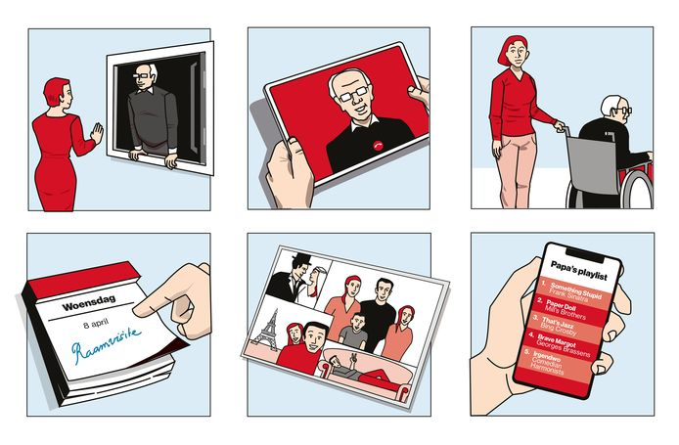
© Mark Reijntjens
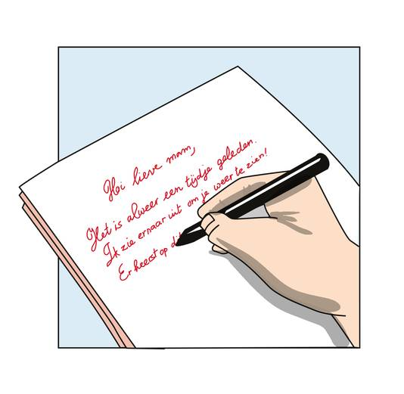
© Mark Reijntjens
Wat maakt mensen met dementie extra kwetsbaar in deze crisis?
,,Hun cognitieve vermogens zijn verminderd. Informatie komt soms nog wel binnen, maar ze krijgen er minder vat op. Daardoor zijn ze slechter in staat de overheidsmaatregelen te overzien, laat staan in acht te nemen.’’
Als nieuwe informatie minder binnenkomt, is er dan minder angst?
,,Dat verschilt. Ik zie sommigen somber zijn, terwijl anderen vrolijk in het leven blijven staan. De meeste mensen met dementie zijn al op leeftijd en kijken sowieso anders tegen de dood aan dan wij. Leven in ouderdom zorgt ervoor dat je minder angstig én minder geneigd bent je aan geldende afspraken en regels te houden. Mensen met dementie hebben nog het probleem dat ze de regels niet onthouden.’’
Hoe kun je daar als naaste mee omgaan?
,,Wees extra lief voor ze. Mensen met dementie hebben sterk het gevoel dat ze falen. ‘Doe ik het wel goed?’ horen we vaak. Let op jouw reactie in hun bijzijn, want hun intuïtie staat op scherp. Als partner en mantelzorger kun je de ander beter zo min mogelijk nieuws en actualiteitenprogramma’s laten kijken. De hele dag coronanieuws horen en zien, voelt bedreigend. Het verwarrende voor iemand met dementie is dat het onderbuikgevoel wél overkomt, maar de daadwerkelijke inhoud niet. Die boodschap beklijft niet.’’
Tips in het algemeen:
- Ga op raamvisite en bouw routine op in het nieuwe contact. Elke doordeweekse dag videobellen, of bijvoorbeeld elke zaterdag een tas met boodschappen voor de deur.
- Wees mild voor je naaste. Houd je eigen angsten in bedwang.
- Kom je op bezoek en heeft hij/zij moeite met afstand houden? Word niet boos maar let op je formuleringen. Een besmettelijke griep is gemakkelijker te bevatten dan een woord als ‘corona’.
Net zo belangrijk als de zorg is het welzijn van de partner - ruim 70 procent van mensen met dementie woont thuis, vaak samen. Allewijn: ,,Zij zijn niet echt meer een partner, maar vooral mantelzorger. Hun last is stukken zwaarder geworden. Waar voorheen de dagbesteding, het familiebezoek en activiteiten buitenshuis voor afwisseling zorgden, zitten ze nu continu op elkaars lip. Huur bij de casemanager thuiszorg in waar je als mantelzorger recht op hebt. Maak er gebruik van, niemand kan dit alleen.’’
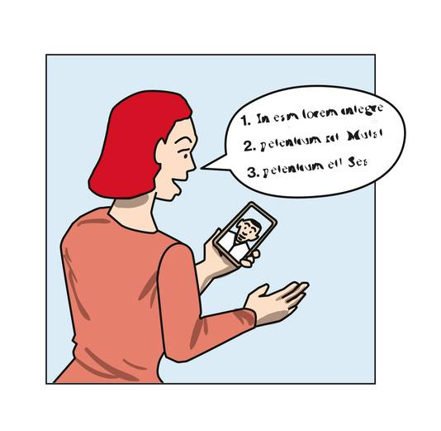
© Mark Reijntjens
Tips voor deze situatie:
- Houd de mantelzorger extra in de gaten. Die vraagt doorgaans niet snel om extra hulp. Laat hem (of haar) juist nu een beroep doen op bestaande respijtzorg.
Voor de naasten van ouderen die in gesloten verpleeghuizen wonen, hakt het gemis van fysieke interactie er behoorlijk in. Judith Meerveld: ,,De afgelopen weken hebben we hartverscheurende verhalen kunnen horen. Zoals die van een 80-jarige vrouw wier man niet meer thuis woont. In rapportages leest ze dat hij niet begrijpt waarom zijn echtgenote hem niet meer opzoekt. Hij is verdrietig. Aan tips als bellen of voor het raam zwaaien heeft zij niks, want hij raakt dan juist verwarder. We willen zo iemand graag helpen, maar weten niet hoe. Anderen zijn bang dat vader of moeder de familieleden straks, als de verpleeghuizen weer opengaan voor bezoek, niet meer herkent.’’
Volgens Allewijn is die angst begrijpelijk omdat dementie met achteruitgang gepaard gaat. Maar het is niet reëel. ,,Herinneren doen ze vaak wel. Misschien weten ze de naam niet die bij een gezicht hoort, maar een stem van een kind of partner blijft heel lang vertrouwd. Die herkent men vaak meteen, ook al zit er een lange tijd van afwezigheid tussen.’’
Hoe kun je toch in contact blijven?
,,Ga op raamvisite, voor zover dat kan. Mensen zijn inventief, ik heb hoogwerkers en spandoeken op parkeerplaatsen van verpleeghuizen gezien. Houd het contact persoonlijk. Een verzorger in een verpleeghuis kan jouw vader of opa aandacht geven maar hij kent diens gezinsgeschiedenis niet. Familieverhalen zijn herinneringen waar mensen met dementie wél bij kunnen. Stuur een kaart met een foto van een vakantie van vroeger. Muziek is ook helend. Je kunt zelf muziek maken of een playlist met favoriete liedjes samenstellen. Kies een manier die voor jou prettig is en voer die zo goed mogelijk uit. De inhoud vande boodschap moet vooral zijn: wij houden van je en vergeten je niet.’’
Liefdevolle tips
- Ga videobellen, het liefst op een vast tijdstip, als vervanging van bezoek.
- Is (video)bellen cognitief niet mogelijk? Schrijf een brief waarin je je afwezigheid uitlegt of terugblikt op vroeger en laat het de verzorger met enige regelmaat voorlezen.
- Stuur een kaart gemaakt van een oude foto, bijvoorbeeld van een gezinsvakantie.
- Maak een playlist van de favoriete liedjes van je naaste.
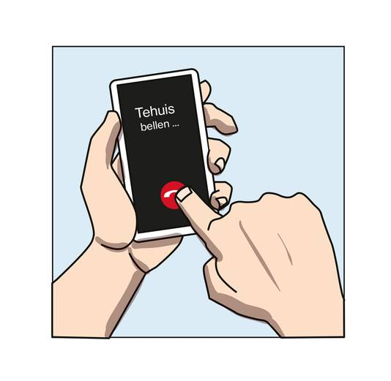
© Mark Reijntjens
Is het verstandig dagelijks contact te zoeken?
,,Probeer als thuisblijver, hoe moeilijk dat ook is, een beetje in vertrouwen de controle los te laten. Daar doe je de zorg een plezier mee, want de druk op het zorgpersoneel is op dit moment behoorlijk hoog.
Zorg ook goed voor jezelf. Blijf gezond. Straks, als dit allemaal voorbij is, heeft degene om wie jij je nu zo bekommert je hard nodig.’’
Tips over de zorg
- Maak duidelijke afspraken met de verzorger over dagelijkse contactmomenten.
- Probeer niet voor elk wissewasje te bellen, hoe moeilijk het ook is. De werkdruk voor het zorgpersoneel ligt hoog.
Mensen met dementie zijn meer dan alleen afhankelijk en kwetsbaar, benadrukt Allewijn. ,,De grootste groep is oud en heeft al zoveel meegemaakt. Deze mensen zijn veerkrachtig en gewend zich aan pittige veranderingen aan te passen. Ik belde afgelopen week met een van mijn cliënten die dementie heeft en zelfstandig woont. ‘Ik ben elke dag blij dat ik er nog ben’, zei hij tevreden. Dat is dankbaar en mooi.’’
Heb je vragen of behoefte aan een luisterend oor? Bel bijvoorbeeld met de Alzheimer Telefoon: 0800-5088. Die is dagelijks bereikbaar van 9.00 tot 23.00 uur.
Voor meer informatie over raamvisite en andere creatieve initiatieven kun je kijken op de website dementie.nl

